Lunes
07
de Diciembre

Segundo de Primaria
Lengua Materna

Los anuncios en nuestra comunidad

Aprendizaje esperado: Explora publicidad impresa en diferentes publicaciones y reconoce algunas de sus características: imágenes llamativas que pueden comunicar algo o solo ser ilustrativas, con textos breves o sin texto.
Revisa y corrige el texto con ayuda de alguien más, al hacerlo reflexiona sobre:
- la escritura convencional de las palabras;
- el uso de mayúsculas y minúsculas;
- el uso del punto final, el punto y aparte y las comas en las enumeraciones.

Énfasis: Identificación en el entorno de lo que se anuncia, quién lo hace y cómo.

¿Qué vamos a aprender?

Explorarás publicidad impresa en diferentes publicaciones reconocerás algunas de sus características; imágenes llamativas, que pueden comunicar algo o solo ser ilustrativas, con textos breves o sin texto.

Identificarás en el entorno lo que se anuncia, quien lo hace y cómo lo hace.

¿Qué hacemos?

Para iniciar esta sesión observa un video que presenta un resumen de lo que hemos aprendido respecto a los anuncios publicitarios y sus características.

- Cápsula LEGO. Segundo de primaria. Los anuncios en mi comunidad.
https://youtu.be/tOSVGo48KbA

Para conocer sobre los anuncios que hay en tu comunidad observa algunos que hay en el entorno y con los que las personas ofrecen sus productos o servicios.

Para ello observa y escucha con atención los siguientes videos en los que algunas personas ofrecen sus productos.

- Tamalero.
https://www.youtube.com/watch?v=iXcHJTgM-ks

- Panadero.
https://www.youtube.com/watch?v=5b8HX5B1k38

- Ropavejero.
https://www.youtube.com/watch?v=OdwLpkho9lA

¿Qué se anuncia? ¿Quién lo hace? ¿Cómo lo hacen? ¿Cerca de tu casa has identificado o escuchado este tipo de anuncios?

A tu alrededor puedes observar diversos anuncios y escuchado otros.

El siguiente anuncio llama mucho la atención pues no vende ni ofrece algún servicio o producto, sino que se busca una mascota. Este anuncio cumple una función social.

¿Este es un anuncio? Sí es un anuncio, y su propósito es tener información de la mascota que se perdió, y si recuerdas también hay de personas desaparecidas y en algunas escuelas hay espacios especiales para anunciar objetos perdidos.

Como se ha mencionado al inicio de esta sesión, se trata de que explores tu comunidad e identifiques los anuncios publicitarios que hay en tu entorno.

Revisa los siguientes ejemplos:

Siempre que sales a un lugar, debes estar protegido con tu cubrebocas y si se puede con tu careta, observa algunos anuncios como los siguientes. Así te das cuenta de que cerca de tu casa hay muchas personas que se dedican a varios oficios o venden productos.

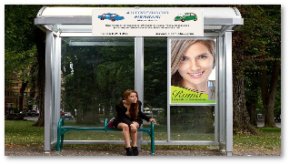

Para analizar los anuncios contesta las siguientes preguntas:

- ¿Qué se anuncia en el texto?
- ¿Dónde podrías encontrarte anuncios como ésos?
- ¿Estás convencido de adquirir ese producto o servicio? ¿Por qué?

Para realizar una entrevista, primero debes saber a quién vas a entrevistar, de que trata su trabajo o en este caso su anuncio. Es fácil realizar la entrevista, pero es muy importante que cuando realices una entrevista, sea a una persona conocida o vayas acompañado de un adulto y usen cubrebocas.

A continuación, observa algunos formularios llenados por estudiantes, observa con atención los datos que contienen.

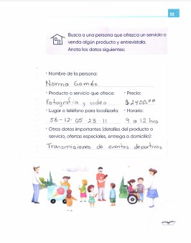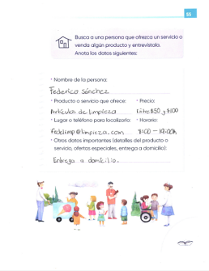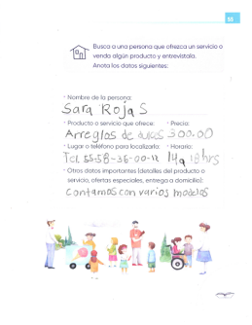

Cuántos productos y servicios hay en tu comunidad, es bueno saberlo por si llegas a necesitarlo, y no olvides que es necesario anotar los datos de la persona que los ofrece y la forma de contactarlo.

¿Con este recorrido encontraste algún producto o servicio que necesitas o que te haya llamado la atención?

Cuando podías salir y realizabas recorridos cotidianos, de tu casa a algún otro sitio de tu localidad, la escuela, la tienda, el parque, etc., habías observado varios anuncios. ¿Conoces a alguna persona que ofrezca un producto o servicio que a ti o a tu familia les interesa?

Por ejemplo, puedes tener un vecino que es carpintero y ofrece sus servicios a domicilio quizá pueda reparar una mesa.

En tu libro de texto, de Lengua Materna. Español, segundo grado, realiza la entrevista de la página 55.
https://libros.conaliteg.gob.mx/20/P2ESA.htm?#page/55

Solo si es posible, realiza una entrevista a una persona que ofrece sus servicios o productos, siempre acompañado de un adulto, y usando todas las medidas de seguridad como cubrebocas, y guardando tu sana distancia.

Una vez que seleccionaste a la persona que ofrece servicios o productos que te interesa ahora vas a preguntarle si puedes entrevistarla para obtener los datos del anunciante, el producto o servicio que ofrece, el costo, los horarios de atención y algunos otros datos adicionales que es importante conocer. Solicita que llenen el formulario de su libro con las respuestas de la entrevista que realizarás.

¿Y qué haces con esos datos? Pregunta al anunciante si te permite diseñar un anuncio de su producto y/o servicio.

En caso de que no puedas entrevistar a un anunciante, llena el formulario con los datos de algún producto y/o servicio que a ti te gustaría ofrecer y después realiza un anuncio de tu producto y/o servicio.

¡Muy bien! Entonces a poner en juego nuestra creatividad.

Observa bien los datos que deben contener los anuncios, debe ser atractivo, con letras claras, que diga qué es lo que vende, que indique domicilio, teléfono o correo electrónico para contactar a la persona que vende.

La importancia y el beneficio de conocer los productos y servicios que ofrecen las personas de tu comunidad, como son la cercanía, la confianza de conocerlos y la utilidad del servicio o producto.

En tu libro de texto de Lengua Materna. Español observa los anuncios de la página 54 y realiza lo siguiente.

- Encuentra los dos errores ortográficos.
- Subraya en cada anuncio cómo contactar al anunciante.

Comentan acerca de las características de la escritura, imágenes y expresiones, la precisión de los datos; para suponer si lo hizo un adulto, un niño o una niña. Es importante cuidar la ortografía y que el anuncio tenga los datos completos tales como quién ofrece el producto o servicio y cómo contactarlo.

Y para concluir con esta sesión, recuerda lo que aprendiste:

- Que hay personas en tu comunidad que ofrecen productos y/o servicios.
- Que informan de estos productos y/o servicios por medio de anuncios.
- Los datos que deben contener esos anuncios.

El Reto de Hoy:

Pregunta a tus familiares o a otras personas si para ellos es importante conocer los oficios, servicios y/o productos que ofrecen las personas de tu comunidad.

Realiza un anuncio de algún servicio y/o producto de tu interés; puede ser el producto o servicio que ofrece la persona que tú hayas entrevistado u otro que tú prefieras.

En la siguiente sesión vas a mejorar la calidad del anuncio, por eso es importante que hagas tu primera versión.

Si te es posible consulta otros libros y comenta el tema de hoy con tu familia. Si tienes la fortuna de hablar una lengua indígena aprovecha también este momento para practicarla y platica con tu familia en tu lengua materna.

¡Buen trabajo!

Gracias por tu esfuerzo.

Para saber más:
Lecturas
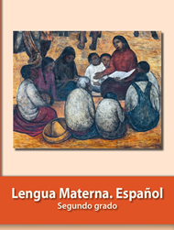
https://libros.conaliteg.gob.mx/P2ESA.htm
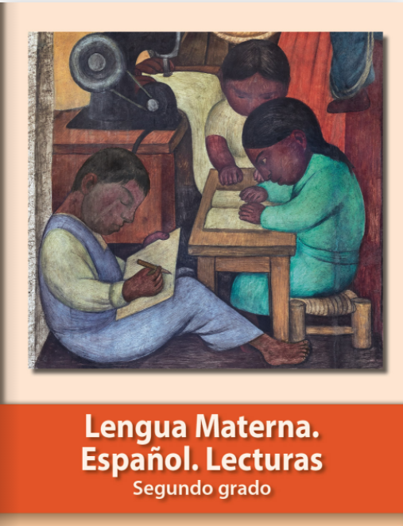
https://libros.conaliteg.gob.mx/20/P2LEA.htm

